# ZH5001-16位OTP型单片机

## 目标应用

* 按键，显示，数码管
* 与其它电机驱动芯片配合

## 系统功能

* 40条指令RISC架构
* 最高25M主频
* 1k x 10b OTP程序空间
* 48 x 16b （SRAM）数据空间
* PWM占空比检测模块
* 脉冲频率检测模块
* 三个8位定时器，可以配合IO输出
* 一个8bit，ADC
* 14个IO，有可选的上拉电阻（P00到P15）
* IO口可以滤波
* 4个IO可以配置成唤醒功能，默认P00是唤醒
* 内部高频振荡器，低功耗振荡器
* LVR的8档位可选，4.0V，3.5V，3.0V，2.75V，2.5V，2.2V，2.0V，1.8V

## CPU特点

* 单周期，单字节指令

## 封装信息

* sot23-6
* so-8
* so-16
* tssop-16
* qfn-16

## 系统概述和框图

ZH5001是一个IO类型，静态OTP单片机。RISC指令全部（加载立即数除外）为单周期，单字节指令。8通道，一个8位Sigma-Delta-ADC。

## 引脚说明

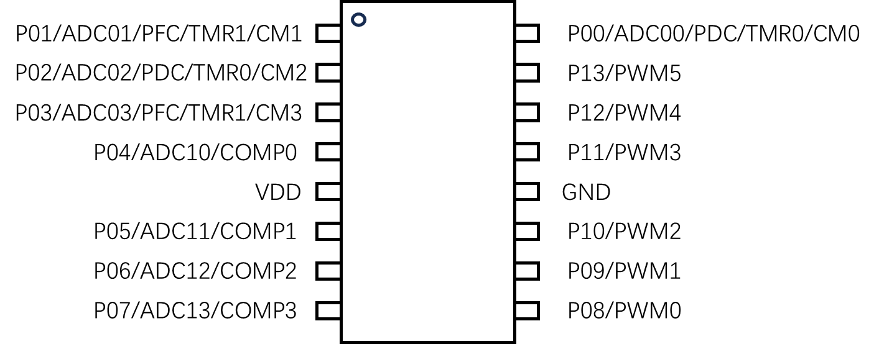

|  |  |
| --- | --- |
| 引脚 | 功能 |
| 1 | IO：P01输入，输出  ADC：ADC的通道1  PFC：频率检测  TIMER：timer0输入，输出  CM1：通讯 |
| 2 | IO：P02输入，输出  ADC：ADC的通道2  PDC：占空比检测  TIMER：timer0输入，输出  CM2：通讯 |
| 3 | IO：P03输入，输出  ADC：ADC的通道3  PFC：频率检测  TIMER：timer1输出  CM3：通讯 |
| 4 | IO：P04输入，输出  ADC：ADC的通道4  PDC：占空比检测  TIMER：timer1输出 |
| 5 | VDD供电 |
| 6 | IO：P05输入，输出  ADC：ADC的通道5  TIMER：timer2输出 |
| 7 | IO：P06输入，输出  ADC：ADC的通道6  TIMER：timer2输出 |
| 8 | IO：P07输入，输出  ADC：ADC的通道7 |
| 9 | IO：P08输入，输出  ADC：ADC的通道8 |
| 10 | IO：P09输入，输出 |
| 11 | IO：P10输入，输出 |
| 12 | GND |
| 13 | IO：P11输入，输出 |
| 14 | IO：P12输入，输出 |
| 15 | IO：P13输入，输出 |
| 16 | IO：P00输入，输出，默认的休眠唤醒引脚  ADC：ADC的通道0 |

通讯CM0:3可以配置成为I2C，SPI，UART，OLC单线的输出

## 电器特性

|  |  |  |  |  |  |
| --- | --- | --- | --- | --- | --- |
| 符号 | 特性 | 最小 | 典型 | 最大 | 单位 |
| VDD | 工作电压 | 2.0 |  | 5.5 | V |
| LVR | 低压复位公差 | -5 |  | 5 | % |
| fSYS | 工作频率，最高25M | -1 | 0 | +1 | % |
|  | 节电低频 | -50 | 0 | 70 | % |
| IOP | 工作电流 |  | 1 |  | mA |
|  | 节电低频 |  | 20 |  | uA |
| ISLEEP | 休眠电流 |  |  | 1 | uA |
| VIL |  |  |  | 0.2 | VDD |
| VIH |  | 0.7 |  |  | VDD |
| IIO | IO灌电流，VOUT=0.5V |  | 5 |  | mA |
|  | IO拉电流，VOUT=VDD-0.5V |  | 5 |  | mA |
| RPU | 上拉电阻 |  | 100 |  | kΩ |
| VDR | 数据存储器数据保存电压 | 1.5 |  |  | V |
| TWAKE | 唤醒脉冲滤波 |  | 200 |  | us |
|  |  |  |  |  |  |

## 功能和寄存器

|  |  |  |  |
| --- | --- | --- | --- |
| 地址 | 寄存器 | 地址 | 寄存器 |
| 0x30 | SYSREG | 0x38 | TMCT2 |
| 0x31 | IOSET0 | 0x39 | ADC_REG |
| 0x32 | IOSET1 | 0x3A | PFC_PDC |
| 0x33 | IO | 0x3B | COMM |
| 0x34 | TM0C | 0x3C |  |
| 0x35 | TM1C | 0x3D |  |
| 0x36 | TM2C | 0x3E |  |
| 0x37 | TMCT | 0x3F |  |

### 系统寄存器

SYSREG的[6:0]是用来修调系统的时钟，每颗芯片都不一样，在对时钟精度要求不高的场合，可以写入一个固定的值。在时钟精度要求高的场合，需要先从EPROM里读出一个修调值（出厂测试时写入的），写入到SYSREG[6:0]当中。默认为25M，也可以在EPROM的值的基础上增减，实现高频和低频的运行。

倘若希望系统运行在12.5M，6.25M或者3.125M，可以改写SYSREG[8:7]。

SYSREG[15:13]用来控制8个不同级别的LVR。

* SYSREG[15:13]

0：1.8V

1：2.0V

2：2.2V

3：2.5V

4：2.75V

5：3.0V

6：3.5V

7：4.0V

* SYSREG[8:7]

0：3.125M

1：6.25M

2：12.5M

3：25M

* SYSREG[6:0]

振荡器锁相环的分频倍数，修调用。

### IO寄存器

IO口的极性选择可以通过配置IOSET0寄存器[13:0]。IOSET1的[15:8]用来配置P00到P07的数字或模拟功能，ADC模拟功能。上电复位时，默认为数字功能。在输入模式下IOSET1的[7:0]用来配置P00到P07的上拉电阻功能。在输出模式下IOSET1的[7:0]用来配置P00到P07的开路输出功能。

IOSET0的[15:14]用来选择唤醒的来源，可以是P00到P03中的一个。

IO[13:0]是IO口的读入和输出信号，在PWM功能（TM0，TM1或TM2）使能时，相应的端口将不受IO寄存器控制。

IO[15]备用。

IO[14]用来配置P08到P13输出时的限流功能，可以作为限流或者恒流控制。

* IOSET0[15:14]

0：P00唤醒

1：P01唤醒

2：P02唤醒

3：P03唤醒

* IOSET0[13:0]

0：输入

1：输出

* IOSET1[15:8]

0：数字，对应P07到P00

1：模拟，对应P07到P00

* IOSET1[7:0]

0：输出模式，推挽。输入模式，无上拉电阻。

1：输出模式，开路输出。输入模式，上拉电阻。

* IO[15]

备用。

* IO[14]

0：限流功能不使能

1：限流功能使能

* IO[13:0]

读，获取输入信号

写，控制输出电平

### 8位PWM计数器（TM0，TM1，TM2）

内置3个8位PWM硬件定时器（TM0，TM1，TM2），硬件框图如下，三个计数器的原理一样，以下以TM0来说明。

计数器的时钟可能来自系统时钟，低频时钟，或者P01、P02。寄存器TM0C[15:14]用来选择定时器时钟。根据TM0C[13]的设定，TM0在PWM模式下，输出可以是P01或者P02。TM0C[12:11]设定时钟预分频1,4,16,64四个选择。另外TM0C[10:6]提供了额外的32档的分频功能。

8位PWM定时器执行8位上升计数操作，经由寄存器TMCT[7:0]，定时器的值可以设置。在定时模式下，当8位定时器计数值达到上限，定时器将自动清零。在PWM模式下，TM0_1C[7:0]代表输出的占空比，

TM0C[5]选择计数器模式或者PWM模式。TM0C[4]决定输出是否反向。TMC0C[3]决定TM0模块使能，当TM0不使能时，计数器的值清零。当TMC0C[0]是溢出标志。

* TMxC[15:14]（x=0,1,2）

00：系统时钟

01：低频时钟

10：P01，P03，P05

01：P02，P04，P06

* TMxC[13]

0：在PWM模式下输出P01，P03，P05

1：在PWM模式下输出P02，P04，P06

* TMxC[12:11]

00：1分频

01：4分频

10：16分频

11：64分频

* TMxC[10:6]

分频系数n

* TMxC[5]

0：计数器模式

1：PWM模式

* TMxC[4]

0：输出不反向

1：输出反向

* TMxC[3]

0：TMx不使能

1：TMx使能

* TMxC[0]

0：无溢出

1：溢出，写1清零

* TMCT[7:0]

TM0的周期和占空比

* TMCT[15:8]

TM1的周期和占空比

* TMCT2[7:0]

TM2的周期和占空比

### ADC寄存器

ADC的结果存放在ADC_REG里面。ADC_REG[7:0]是的结果。

向ADC_REG[10]写入1则启动ADC0，向ADC_REG[10]写入0则停止ADC0。通道选择由ADC_REG[13:11]确定。

系统也可以将ADC配置成10位精度的ADC。此时ADC_REG[14]要写入1，结果从ADC_REG[9:0]读出。

系统也可以将ADC配置成P02和P03差分输入，经过x10放大后进入ADC，此时ADC_REG[15]要写入1。

* ADC_REG[15]

0：正常单独通道

1：ADC0通道来源于P02和P03的差分放大10倍。

* ADC_REG[14]

0：8位ADC

1：10位ADC

* ADC_REG[13:11]

0：ADC输入通道P01

1：ADC输入通道P02

2：ADC输入通道P03

3：ADC输入通道P04

4：ADC输入通道P05

5：ADC输入通道P06

6：ADC输入通道P07

7：ADC输入通道P08

* ADC_REG[10]

0：不使能ADC

1：使能ADC

* ADC_REG[9:0]

ADC的结果

### PWM占空比检测模块，频率检测模块

写入PFC_PDC[2:0]寄存器可以控制PFC或者PDC使能，可以配置PFC或者PDC的引脚。

读出PFC_PDC寄存器则可以读出占空比的值，或者频率的值。频率的值是以基数和移位来记录的。比如{6’d10，10‘d700}，周期是：40ns x 700 x 2^10 = 28ms

* PFC_PDC[0]_W

0：不使能

1：使能

* PFC_PDC[1]_W

0：PFC

1：PDC

* PFC_PDC[2]_W

0：PFC功能使用引脚P01，PDC功能使用引脚P00

1：PFC功能使用引脚P03，PDC功能使用引脚P02

* PFC_PDC[9:0]_R

10位精度频率或占空比

* PFC_PDC[14:10]_R

对于频率的读出，这5位决定移位的位数。

### 通讯i2c，uart，spi，olc

可以选择四种通讯模式中的一种，其中i2c，spi，uart都是从机，uart也具有主机功能，为配合英能的产品，主机olc功能也集成在系统中。